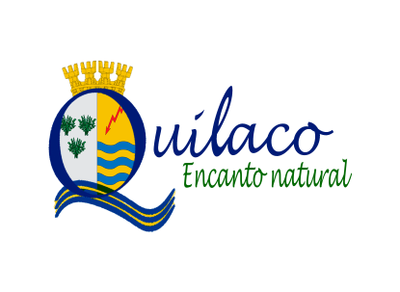

I. MUNICIPALIDAD DE QUILACO

Ficha de Inscripción.

“XXVI Festival Quilaco Canta Entre Ríos 2019”

Nombre completo

Edad
Comuna

Tema 1

Intérprete

Tema 2

Intérprete

Número telefónico

e-mail

Rut
Dirección

